item zeigt Herbstneuheiten
Relingsystem: sicherer Transport von Stück- und Schüttgut

Ob klein, groß, breit oder schmal – das item Relingsystem 8 D8 führt Materialien aller Art bis 250 N auf den dafür vorgesehenen Förderbändern. Es lässt sich einfach an unterschiedliche Anforderungen anpassen und bringt das Transportgut sicher zum Ziel. Für einen besonders schonenden Transport können die reibungsarmen Aluminiumprofile einfach um zusätzliche Gleitleisten ergänzt werden.

Das neue item Relingsystem 8 D8 gibt die nötige Gestaltungsfreiheit, um Transportgüter in jeder Situation sicher zu führen. Es bietet sich beispielsweise an, wenn das Fördermaterial breiter ist als das Förderband. Das zu den Herbstneuheiten von item zählende System hat zahlreiche Vorteile: einstellbare Breite und Höhe, schnelle und einfache Montage, schönes und effizientes Design.

Variabler und sicherer Transport
Das Relingsystem 8 D8 besteht aus drei neuen Komponenten: Der Relinghalter 8 D8 wird in die seitliche Nut 8 des Förderbands eingeschraubt und dient als Verbindung zum Relingprofil. Bügel in zwei Varianten (J 80 D8 / J 130 D8) ermöglichen eine optimale Einstellung der Transporthöhe und -breite. Aufgrund des großen Schwenkradius kann der Nutzer die Position der Reling intuitiv und schnell anpassen. Kleinladungsträger (KLT) mit Standardmaßen, aber auch andere Behälter und Schüttgut lassen sich mit dem Relingsystem 8 D8 dank der einfachen Ausrichtung der Bügel nach innen oder nach außen sicher transportieren. Als Reling dient das robuste Profil 8 24x20 D30. Es verfügt über eine optimierte Kontur, damit die Ware direkt entlang des reibungsarmen Aluminiumprofils geführt werden kann. Zum schonenden Transport lassen sich verschiedene Kunststoffgleitleisten in unterschiedlichen Farben einrasten. So passen beispielsweise die Gleitleisten 5 ESD und D30 in das optimierte Profil.

Maximale Freiheit in jeder Situation
Das Relingsystem basiert auf wenigen Grundkomponenten, die sich vielfältig kombinieren lassen. So ist es perfekt in den item Systembaukasten integriert und kann durch den Wechsel des Nutensteins auch mit anderen Profilen genutzt werden. Entlang der Reling können aber nicht nur klassische KLT sicher geführt werden. Perfekt lässt sich das System auch zum Stauen und Trichtern von Einzelobjekten nutzen, die ohne eine Reling leicht vom Förderband rutschen könnten. Auch zum Vereinzeln von Transportgut kann das neue Relingsystem ideal eingesetzt werden.

Weitere Informationen sind über das E-Paper abrufbar: item Neuheiten – item (item24.com)

Umfang: 2.547 Zeichen mit Leerzeichen
Datum: 12.12.2023

Fotos:
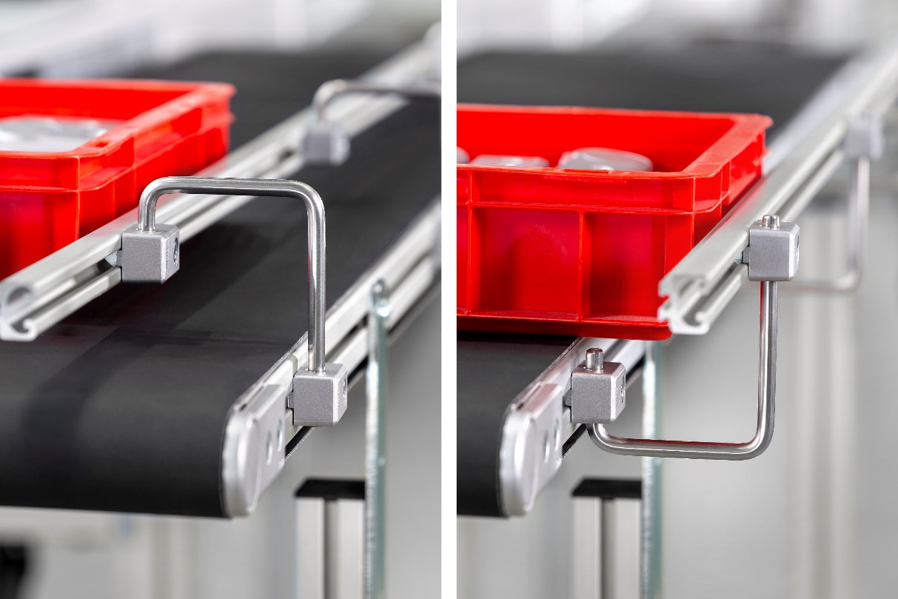

Bildunterschrift: Das neue item Relingsystem 8 D8 gibt die nötige Gestaltungsfreiheit, um Transportgüter in jeder Situation sicher zu führen. Es bietet sich beispielsweise an, wenn das Fördermaterial breiter ist als das Förderband.

Fotos: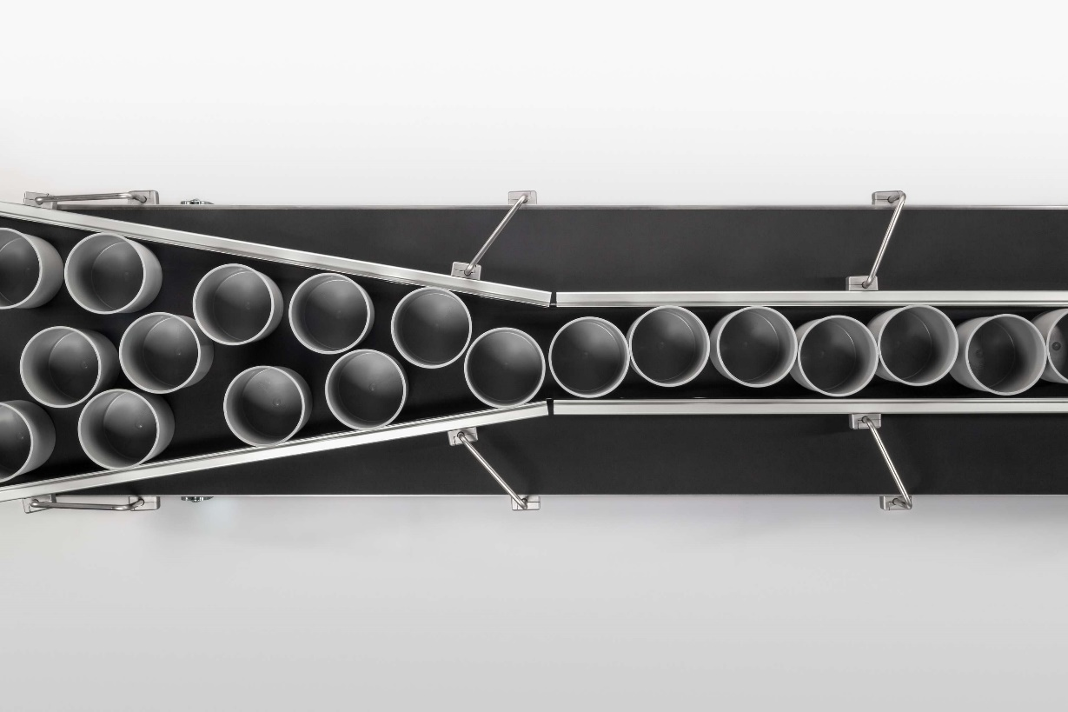

Bildunterschrift: Das System lässt sich perfekt zum Stauen und Trichtern von Einzelobjekten nutzen. Auch zum Vereinzeln von Transportgut kann das neue Relingsystem ideal eingesetzt werden.

Über item
Die item Industrietechnik GmbH ist der Pionier bei Systembaukästen für industrielle Anwendungen und ein Partner der Fertigungsindustrie in der ganzen Welt. Das Produktportfolio umfasst mehr als 4.500 hochwertige Komponenten zur Konstruktion von Maschinengestellen, Arbeitsplätzen, Automationslösungen und Lean Production Anwendungen. item ist vielfach ausgezeichnet für Produkte mit richtungsweisendem Industriedesign und durchgängiger Ergonomie.

Als Vorreiter im Digital Engineering treibt item die Digitalisierung von Konstruktionsprozessen mit eigenentwickelten Softwaretools voran. Die item Academy bietet Aus- und Weiterbildung durch mehrsprachige Online-Kurse und Training-on-demand.

item hat ihren Hauptsitz in Solingen und ist mit Tochterfirmen international vertreten. Mit Know-how und Leidenschaft entwickeln rund 900 Mitarbeiter weltweit innovative Lösungen und Dienstleistungen. Die Kundennähe in Deutschland wird durch elf Standorte gewährleistet. Eine globale Logistikkette stellt die kurzfristige Lieferung aller Komponenten sicher.

Unternehmenskontakt
Katja Regelin • item Industrietechnik GmbH
Friedenstraße 107–109 • 42699 Solingen
Tel.: +49 212 65 80 5427
E-Mail: k.regelin@item24.com • Internet: www.item24.com

Pressekontakt
Jan Leins • additiv
Eine Marke der additiv pr GmbH & Co. KG
B2B-Kommunikation für Logistik, Robotik, Industrie und IT
Herzog-Adolf-Straße 3 • 56410 Montabaur
Tel.: (+49) 26 02-95 09 91 6 • Fax: (+49) 26 02-95 09 91 7
E-Mail: jl@additiv.de • Internet: www.additiv.de

